Лекция № 9

Автоматизация стратегических задач управления

Управление эффективностью бизнеса (BPM)

Полная автоматизация тесно связанных между собой базовых задач управления (планирование, учет и контроль) только средствами учета (ERP) и анализа (OLAP) невозможна. Существует достаточное число задач управления, решение которых требует осуществления сразу нескольких функций одновременно. Например, бюджетирование как процесс постановки, детализации и согласования бизнес-целей предприятия нуждается в механизме, объединяющем усилия большого числа пользователей в рамках единого информационного пространства. Ведь в ходе составления бюджета фазы планирования (централизованная публикация бюджетных планов), учета (ввод детальной информации по бюджетам на местах) и контроля (анализ фактического исполнения регламента составления бюджета) неминуемо пересекаются между собой за счет итеративного характера самого процесса бюджетирования. Вместе с тем бюджетирование в целом представляет собой часть одной фазы управления – планирования.
Все это потребовало создания приложений, направленных исключительно на решение управленческих задач, которые объединяются в новое семейство BPM (Business Performance Management – управление эффективностью бизнеса). Системы BPM включают в себя такие пакеты программ, как e-Planning, Comshare MPC, Hyperion Pillar и Oracle Financial Analyzer. Системы ВРМ связывают воедино такие понятия, как миссия предприятия, стратегия развития, цели, долгосрочные планы, среднесрочные перспективы и конкретные бюджеты на ближайший период. Система BPM позволяет менеджерам видеть и использовать в своей работе отчетность смежных подразделений: планы поставок сырья, объемы производства и т.п. Откорректированные и дополненные на нижнем уровне цифры агрегируются вновь до общекорпоративного уровня. Весь этот процесс двунаправленного бюджетирования повторяется до тех пор, пока не будет составлен наиболее «реальный» бюджет.
Диаграмма интеграции специализированных средств (рис. 5) иллюстрирует примерную оценку применимости тех или иных классов приложений в зависимости от размера предприятия. На горизонтальной оси может отражаться объем продаж, рыночная стоимость или количество персонала. По вертикальной оси отложены следующие типы приложений: АРМ – автоматизированные рабочие места, реализующие частные приложения низшего по отношению к ERP класса; ERP – информационная система управления ресурсами предприятия; BPM – информационная система, предназначенная для авторизации процессов управленческого планирования и контроля; OLAP – средство аналитической обработки данных в оперативном режиме.
При внедрении процесса автоматизации на предприятии необходимо следовать логике последовательности фаз управления и начинать с автоматизации функций бюджетирования и финансового планирования, а затем учитывать возможности дальнейшего развития информационной системы и превращения ее в интегрированную, используя. BPM-приложения, данные для которых можно вводить вручную.

Стандарты стратегического управления, направленные на непрерывное улучшение бизнес-процессов (BPI)

Стандарты стратегического управления, направленные на непрерывное улучшение бизнес-процессов, носят название Business Process Improvement (BPI). В рамках этого стандарта декларируются следующие пять уровней улучшения бизнес-процессов (рис. 1) на предприятии: динамик-хаос, контроль, оптимизация, адаптация, мировой класс.

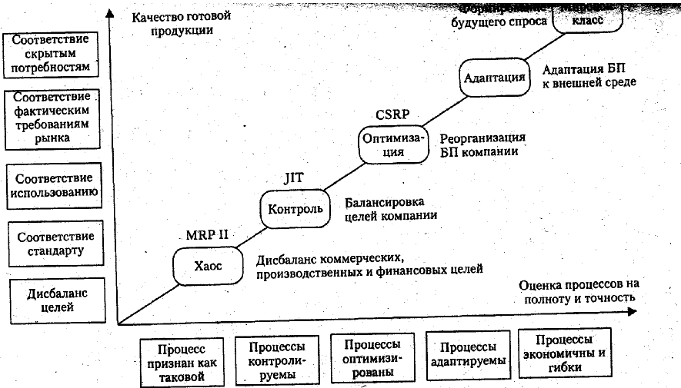

Рис. 1. Уровни стандарта Business Process Improvement (BPI)

1. Динамик-хаос – дисбаланс коммерческих, производственных и финансовых целей. Хаос характеризуется отсутствием системного взгляда. Предприятие рассматривается как совокупность отдельных элементов. Процессы на предприятии определены, но представляются как «черный ящик», т.е. при заданных входных данных непредсказуем результат, что ведет к большим ошибкам в прогнозах и планировании (т.е. процессы на предприятии не имеют ни качественную, ни, тем болеё, количественную оценку).
2. Контроль – балансировка коммерческих, производственных и финансовых целей предприятия. Данный уровень подразумевает налаженный учет и контроль основных мероприятий на предприятии. Бизнес приобретает более устойчивый характер, основные бизнес-процессы повторяемы и управляемы, становится возможной успешная реализация задуманных проектов, но еще не достигается оптимизация, так как не точны нормативы процессов. Основные процессы имеют описание, делаются попытки их качественной оценки.
3. Оптимизация – поиск и упрощение основных бизнес-процессов на предприятии, приводящих к снижению издержек. Полностью формализованы процессы как в управлении, так и в производстве; процессы документированы, стандартизованы и объединены в единый информационный поток; существует возможность оперативного получения информации о качестве использования ресурсов и проведения анализа по основным аспектам управленческой деятельности, т.е. проведено нормирование процессов, на оснований которого достигается оптимизация планирования; постановка долгосрочных целей базируется в основном на показателях предшествующего периода (преобладает аналитический аспект); начинает развиваться управление корпоративными знаниями на базе формирования системы метрик-процессов.
4. Адаптация – приспосабливаемость бизнес-процессов к условиям внешней среды. Приоритеты смещаются в сторону оценки качества процессов (ведущих к повышению качества продуктов и услуг); формируются внутрифирменные стандарты, цель которых – количественное измерение качества всех процессов; планы (стратегические и оперативные) получают количественную оценку; принятие плановых решений опирается на явные знания, которыми обладает предприятие; стратегические и оперативные планы взаимоувязаны; обратная связь делает возможным эффективное согласование между оперативным и стратегическим уровнем управления.
5. Мировой класс – возможность предприятия формировать рынок. Предприятие способно управлять качеством процессов по всей цепочке, включая поставки, производство, сбыт, обслуживание; осуществляется оптимизация бизнес-процессов; текущий контроль основан на управлении изменениями; формализация процессов и рыночные перспективы позволяют просчитывать стратегические планы и оптимизировать пути их достижения.
При определении уровней BPI декларируются следующие критерии оценки качества готовой продукции (рис. 2).

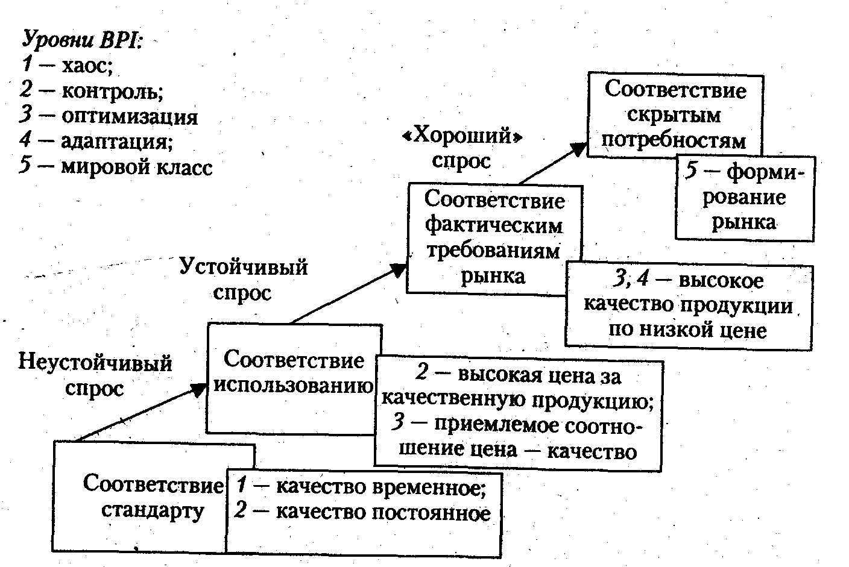
Рис. 2. Критерии оценки качества готовой продукции

1. Соответствие стандарту – подразумевает то качество продукции, которое достижимо на существующем технологическом оборудовании предприятия и соотносится с BPI-уровнями «Динамик-хаос» и «Контроль». На предприятиях, организация бизнес-процессов которых соответствует BPI-уровню «Хаос», качество продукции является случайной величиной и напрямую зависит от способностей отдельных сотрудников. Качество продукции для BPI-уровня «Контроль» уже является постоянной величиной за счет того, что предприятие из «черного ящика» превращается в «прозрачную систему», где налажен четкий производственный и управленческий учет и контроль.
2. Соответствие использованию – определяется не только соответствием стандарту предприятия, но и удовлетворением эксплуатационных требований (потребностей потребителя). С этим уровнем качества продукции соотносятся такие BPI-уровни, как «Контроль» и «Оптимизация».
3. Соответствие фактическим требованиям рынка – подразумевает высокое качество продукции по низкой цене. Продукция данного уровня качества может конкурировать с продукцией мировых производителей. С данным уровнем соотносятся такие BPI-уровни, как «Оптимизация» и «Адаптация».
4. Соответствие скрытым потребностям – направлено для удовлетворения будущего спроса. Этот уровень характерен для предприятий BPI-уровня «Мировой класс».
В основу перехода предприятия с одного уровня BPI (улучшение бизнес-процессов) на вышестоящий заложено предварительное моделирование бизнес-процессов и внедрение новой бизнес-модели в практику.
Переход с одного уровня BPI на вышестоящий предполагает использование:
• набора взаимосвязанных процессов, которые при совместном выполнении приводят к достижению набора целей, задаваемых для выхода на заданный уровень BPI (именуемых в дальнейшем ключевыми процессами);
• общих принципов процессов, определяющих, каким должен стать процесс, чтобы обеспечить достижение набора целей, задаваемых для выхода на заданный уровень BPI (именуемых в дальнейшем ключевыми практиками);
• технологию реализации цикла BPI, т.е. определенного набора методик, входящих в ERP-стандарты и стандарты системы менеджмента качества; информационных технологий (ERP-система).
Ключевые процессы можно разбить на три категории: управляющие, организационные и обеспечивающие. Методика BPI не акцентирует внимание на всех процессах, имеющих отношение к жизненному циклу готовой продукции; выделяются только те, которые необходимы для достижения конкретного уровня BPI, они и будут соответствовать ключевым процессам.
Переход предприятия с одного уровня BPI на выше стоящий (на базе ERP-системы) подразумевает использование определенного набора методик, входящих в ERP-стандарты и стандарты системы менеджмента качества.

Модель организационного развития предприятия

Предприятие как объект стратегического управления можно представить совокупностью нескольких моделей. Любое предприятие является стратегической хозяйственной системой, т.е. предприятием, деятельность которого охватывает всю цепочку создания стоимости: инновации, операции, маркетинг, распределение, продажи, сервис, и его структуру можно представить, состоящей из подсистем (бизнес-единиц).
Стратегическое управление (менеджмент) предприятием – это деятельность, связанная с постановкой целей и его задач (исходя из видения и миссии) и с поддержанием взаимоотношений между предприятием и его окружением, которые позволяют ему добиться своих целей, соответствуют его внутренним возможностям и позволяют ему оставаться восприимчивым к внешним требованиям.
С ростом уровня нестабильности условий предпринимательской деятельности возрастает потребность предприятия в ориентации на стратегическое управление, которое призвано обеспечить выживание организации и достижение ее целей в долгосрочной перспективе. При этом основное внимание руководства должно быть сконцентрировано на внешнем окружении для быстрой и адекватной реакции на изменения в нем.
В процессе стратегического управления выделяют следующие основные этапы (рис. 3): анализ внешней и внутренней среды, формулирование миссии организации, определение ее целей, стратегический анализ и разработка стратегий для достижейия этих целей на основе концепции корпоративной стратегии, реализация стратегий, стратегический контроллинг (анализ) реализации стратегий (определение необходимости коррекции миссии, целей, стратегий или мероприятий по их осуществлению).

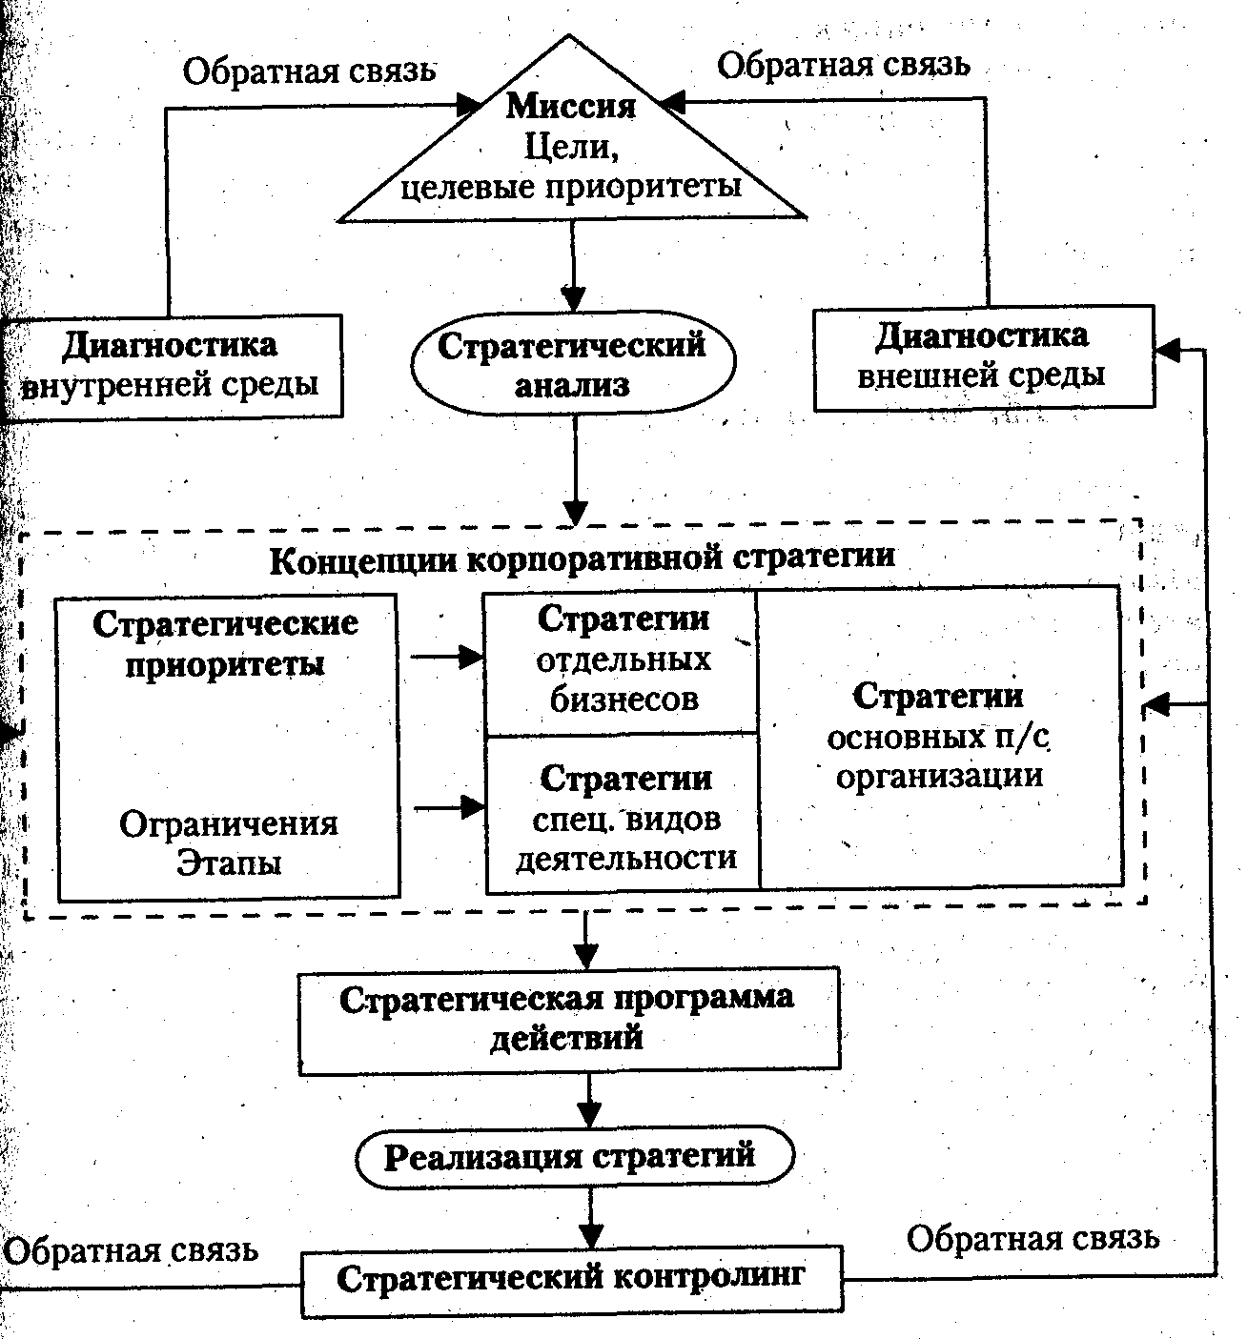
Рис. 3. Этапы стратегического управления

Этапы «Формулирование миссии», «Определение целей» и «Разработка стратегий» часто объединяют в один этап «Стратегическое планирование», который является ключевым этапом стратегического управления.
В соответствии с миссией и для реализации целей, стоящих перед предприятием, выделяют следующие группы базовых стратегий (рис. 4.): корпоративная, продуктовая, производственная, менеджмента, ресурсная.
Способность компании к стратегическому менеджменту и возможность реализации сформулированных стратегий характеризуется элементами, определяющими умение:
1) моделировать ситуацию (требует наличия бизнес-моделей компании, внешней среды и процесса их взаимодействия);
2) выявлять необходимость изменений;
3) разработать стратегию изменений;
4) использовать в ходе изменений надежные методы управления проектами;
5) воплощать стратегию в жизнь.
Все пять элементов реализуются в интегрированной системе стратегического управления в виде следующих функциональных подсистем, обеспечивающих поддержание деятельности и развитие компании: прогнозирование, планирование, экономический анализ, организация, оперативное регулирование, учет, контроль.

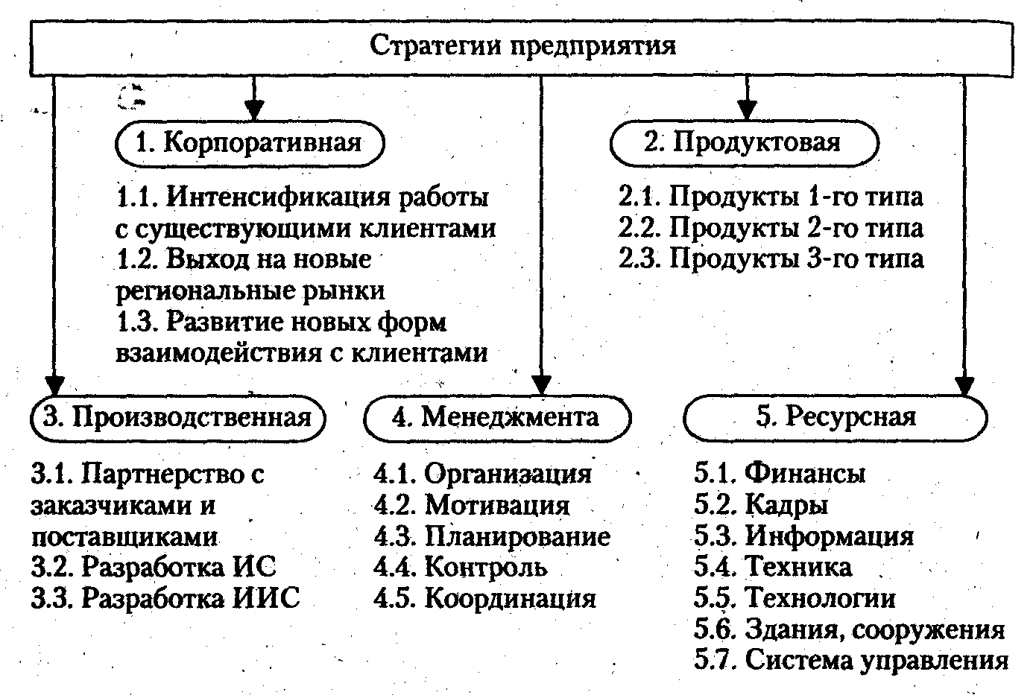
Рис. 4. Базовые стратегии предприятия

Формирование бизнес-модели предприятия и управление организационным развитием предприятия.

Опираясь на базовые стратегии, строится бизнес-модель компании (рис. 5), которая представляет собой совокупность информационных моделей, обеспечивающих необходимую полноту и точность описания бизнеса компании. К информационным относятся следующие модели: целеполагания, организационно-функциональные, функционально-технологические, процессно-ролевые, количественные, модели структуры данных.
На основе построенной бизнес-модели формируются все необходимые регламенты предприятия.
Для управления организационным развитием предприятия в бизнес-модель вносятся упреждающие корректировки не под действием уже свёршившихся изменений на рынке, а на основании стратегического прогноза таких изменений. Это обеспечивает высокую конкурентоспособность саморазвивающегося предприятия. Бизнес-модель является не только основой управления организацией. Высокая прозрачность бизнеса, простота и доступность системного описания позволяют разработать исходное техническое задание на настройку системы управления ресурсами (например, ERP-системы) и осуществить разработку новых требований по совершенствованию (подстройке) системы управления ресурсами. Это обеспечивает поиск и доставку необходимых ресурсов, требуемого качества, в необходимом количестве, в нужном месте, в заданное время, за приемлемую цену, и снижает производственные издержки, повышая в итоге конкурентоспособность предприятия.

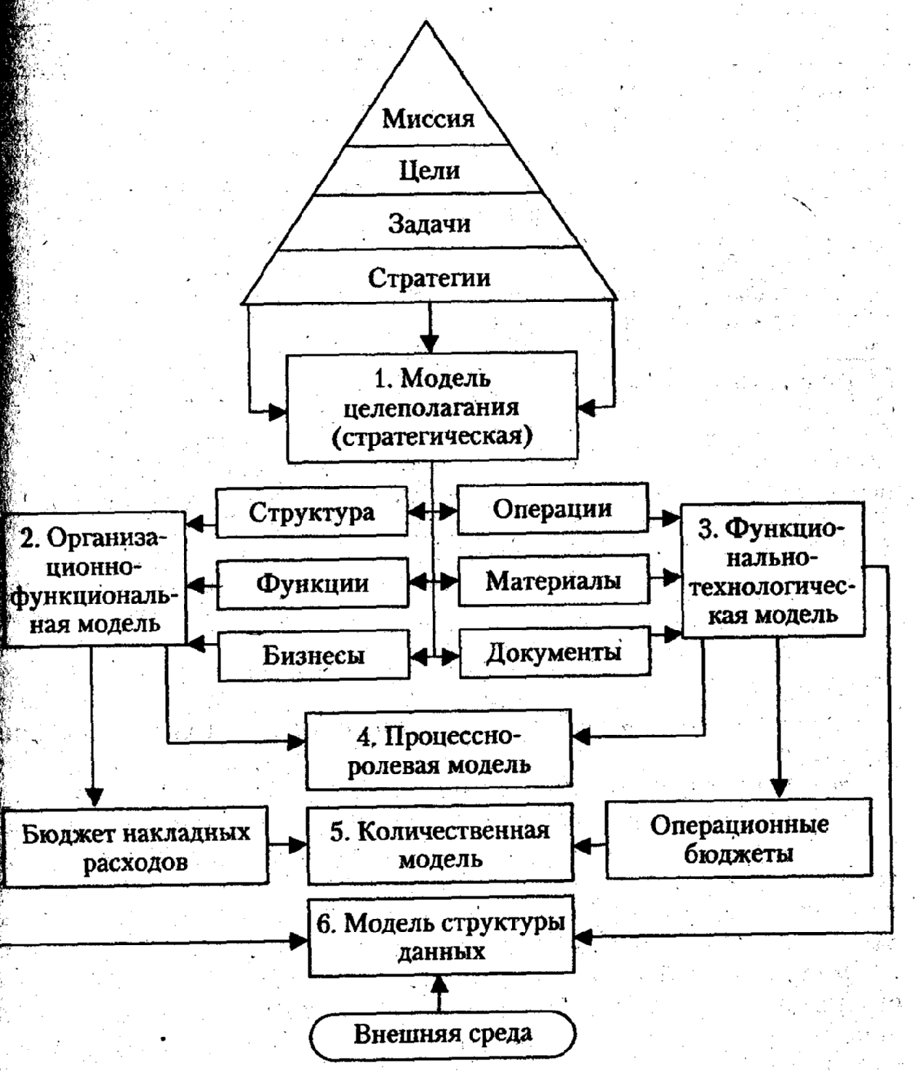

Рис. 5. Полная бизнес-модель компании

Менеджеры получают на основе бизнес-модели необходимые распорядительные документы (должностные инструкции, положения, другие управленческие регламенты, оперативные и стратегические отчеты о наличии и движении ресурсов в предприятии и т.д.).

Система сбалансированных показателей (BSC) эффективности

Стратегическая хозяйственная система – компания, деятельность которой охватывает всю цепочку создания стоимости: инновации, операции, маркетинг, распределение, продажи, сервис.
С6алансированная система показателей – ССП (Balance Scorecard – BSC) представляет собой схему для перевода общей стратегии компании в термины операционного процесса. Задача ССП – трансформировать миссию компании в конкретные, вполне осязаемые задачи и показатели. Эти показатели характеризуют баланс между внешними отчетными данными для акционеров, клиентов и внутренними характеристиками наиболее значимых бизнес-процессов, инноваций, обучения и роста. Сбалансированная система показателей является тактической, или операционной, оценочной системой, которая служит и средством стратегического управления компанией на долгосрочной основе. Цель любой оценочной системы – направить всех работников на успешную реализацию стратегии компании. Эта система – инструмент распространения стратегической информации посредством интегрированного набора финансовых и нефинансовых параметров. Она дополняет систему финансовых параметров уже свершившегося прошлого системой оценок перспектив. Цели и показатели данной системы формируются в зависимости от мировоззрения и стратегии каждой конкретной компании и рассматривают ее деятельность по четырем критериям: финансовому, взаимоотношениям с клиентами, внутренним бизнес-процессам, обучению и развитию персонала.
Система сбалансированных показателей имеет следующие преимущества:
• делает корпоративное видение будущего достоянием всех сотрудников и способствует установлению атмосферы единомыслия;
• создает целостную модель стратегии, что позволяет каждому работнику определить свой вклад в достижение успеха компании. Без этой связи можно оптимизировать свою деятельность на цеховом уровне, а не на корпоративном;
• позволяет сконцентрировать усилия если цели и показатели выбраны правильно, успех обеспечен; если нет, то все инвестиции и инициативы напрасны;
•тесно связана со стратегией компании.
При построении ССП используют следующие принципы: причинно-следственные связи, факторы достижения результатов, взаимосвязь с финансовыми результатами.
Стратегия – это набор неких гипотез о причинах и следствиях, поэтому причинно-следственные связи выражаются последовательностью утверждений: «если... то». Каждый параметр, включенный в ССП, должен быть элементом цепи причинно-следственных связей, посредством которой компания получает информацию о стратегии бизнес-единицы.
Система сбалансированных показателей представляет собой комплекс показателей результатов и факторов деятельности. Правильно составленная ССП должна иметь сбалансированный комплекс результатов и факторов достижения результатов, что является неотъемлемой частью общей стратегии бизнес-единицы.
Основной акцент ССП должна делать на финансовые результаты, например рентабельность оборотного капитала (Return On Capital Employed – ROCE) или экономическую добавленную стоимость (Economic Value Added – EVA). Все показатели через цепь причинно-следственных связей должны быть согласованы с финансовыми целями.
Выделяют четыре составляющих ССП:
• финансовую – рентабельность инвестиций и добавленная стоимость;
• клиентскую – удовлетворение потребностей клиента, сохранение клиентской базы и доли рынка;
• бизнес-процессы – качество, сроки исполнения заказа, стоимость, разработка новых продуктов и услуг;
• обучение – удовлетворенность персонала и наличие информационных систем.
Каждая из составляющих ССП имеет от трех до семи различных параметров, поэтому ССП компании состоит в среднем из 25 показателей.
Различают диагностические показатели, по которым судят о контроле над бизнесом и которые сигнализируют о неординарных событиях, и стратегические, определяющие стратегию достижения совершенства в условиях конкуренции.
Лекция №10

Понятие корпоративной информационной системы

Корпоративная информационная система (КИС) – это информационная система, поддерживающая оперативный и управленческий учет на предприятии и представляющая информацию для оперативного принятия управленческих решений.
Основная задача КИС состоит в поддержке функционирования и развития предприятия. Смыслом существования любого коммерческого предприятия, как известно, является получение прибыли. Несмотря на то, что сферы деятельности предприятий (производство, услуги) могут быть самыми различными, в общем виде задачи управления схожи. Они заключаются в организации управления поступающими на вход предприятия ресурсами для получения на выходе необходимого результата. Таким образом, можно сделать вывод о том, что информационная структура организации должна быть описана характерными законами управления, регламентирующими управляющие воздействия на систему.
«Корпоративность» в термине КИС означает соответствие системы нуждам крупной фирмы, имеющей сложную территориальную структуру. Кроме того, информационная система отдельных составляющих фирму подразделений (финансовых, экономических, маркетинговых и других) не может претендовать на корпоративность. Только полнофункциональная система может по праву быть охарактеризована как КИС.

Корпоративная информационная система SAP R/3

На сегодняшний день это наиболее популярная как на западе, так и у нас КИС. Компания “SAP AG” занимает третье место в мире среди крупнейших, софтверных компаний. Фирма была основана в 1972 г., в настоящее время число сотрудников компании превышает 20000 человек, которые работают в более чем 50 странах мира. Система имеет свыше 10000 клиентов в более чем 120 странах мира, а число пользователей, работающих в КИС R/3, превышает 10 млн человек. Более половины из 500 самых крупных в мире компаний используют решения SAP.
Система SAP R/3 воспроизводит организационную структура предприятия различного типа с использованием базовых компонентов («компания», «балансовая единица», «концерн», бизнес-сфера»), обеспечивает поддержку бизнес-процессов хозяйственной деятельности.
Кратко остановимся на назначении и взаимосвязи отдельных модулей SAP R/3.
Базовый модуль (BC). Модуль является основой системной настройки и конфигурирования функциональной структуры КИС, он обеспечивает:
• мониторинг функционирования системы SAP R/3;
• системное обслуживание (обновление БД, регистрация пользователей, ведение журнала транзакций и др.);
• управление системой разграничения доступа;
• управление выводом на печать;
• установку и настройку СУБД;
• генерацию отчетов;
• управление электронным документооборотом; и др.
В состав модуля входит интегрированная среда разработки приложений ABAP/4 инструментарий бизнес-проектирования R/3, которое предполагает построение ссылочной модели R/3 и организацию потока бизнес-операций.
Модуль FI. Это центральны модуль учета для системы SAP R/3. Финансовая бухгалтерия представлена компонентами:
• «Главная книга» – основной учетный регистр;
• «Бухгалтерия кредиторов» – основные записи о поставщиках, проводки по документам, отображение проводок в балансе, выравнивание открытых позиций, взаиморасчеты с поставщиками и т.д.;
• «Бухгалтерия дебиторов» – основные записи о клиентах, проводки по документам, отображение проводок в баланс, выравнивание открытых позиций, нисходящие платежи, кредиты и др.;
• основные записи по учету основных средств, оценка и амортизация основных средств;
• операции по закрытию учетных регистров с определенной периодичностью (день, месяц, год), ведение учета и отчетности налоговых отчислений;
• информационная система финансов.
Модуль позволяет автоматизировать ввод бухгалтерских проводок, формировать сводные проводки, создавать специальные учетные регистры.
Модуль CO. Модуль предназначен для ведения управленческого учета (внутренней отчетности) в разрезе заказов, технологических переделов или деталеопераций, калькуляции себестоимости продукции, расчета и анализа прибыли.
Модуль IM. Модуль позволяет планировать инвестиции в основные средства предприятия.
Модуль TR. Модуль обеспечивает управление финансами и бюджетом, а именно:
• краткосрочное финансовое планирование, прогнозирование, контроль ликвидности (исходные данные – текущее состояние счетов бухгалтерского учета, анализ лицевых счетов);
• средне- и долгосрочное финансовое планирование и контроль ликвидности на уровне предприятия, корпорации (исходные данные сведения о хозяйственных операциях FI);
средне- и долгосрочное финансовое планирование и контроль ликвидности на уровне бизнес-сфер.
Модуль EC. Модуль состоит из двух частей:
информационная система для менеджеров – система поддержки принятия управленческих решений (анализ соответствия реальных данных плановым показателям, поиск причин отклонений, анализ ситуаций);
система учета по местам возникновения прибыли (учет и анализ состояния определенной организационной единицы).
Модуль LO. Модуль содержит информационную систему поддержки принятия решений на основе анализа учетных и плановых данных о движении материальных потоков. Модуль связан с модулями SD, MM, PP и др., обеспечивает анализ и управление бизнес-процессами закупки материалов, производства продукции, формирования запасов, техобслуживания (ремонта), качества производимой продукции, работ и услуг.
Модуль SD. Модуль обеспечивает управление бизнес-процессами сбыта (отгрузка, транспортировка продукции, фактурирование поставок). Он взаимосвязан с модулями ММ (проверка наличия и учет отгрузки материальных ценностей) и FI (учет лимита кредитной линии, учет дохода от реализации).
Модуль PP. Модуль обеспечивает управление любым типом производства (дискретным, непрерывным) и включает в себя следующие блоки
• укрупненное планирование производства и сбыта продукции;
• долгосрочное планирование;
• разработка производственной программы;
• планирование потребности в материалах;
• планирование производственных мощностей;
• планирование производственных заказов (заказы производства);
• ведение конструкторских спецификаций;
• ведение технологических маршрутов;
• ведение рабочих центров;
• учет и калькуляция производственных затрат; и др.
Модуль MM. Модуль обеспечивает управление следующими материальными потоками: закупка (приобретение) основных материалов, планирование потребности в материалах, договорная компания и размещение заказов на поставку материалов, управление запасами на складе, инвентаризация материалов, контроль основных сведений о материалах в БД, управление складскими операциями и др.
Начиная с 1999 г. компания SAP предлагает новый. продукт – mySAP.com, обеспечивающий интеграцию всех бизнес-процессов через Интернет на основе Web-сервисов. В результате выполняется интеграция всех внутренних и внешних процессов на единой платформе. Концепция mySAP.com охватывает четыре области:
• персонализировавное рабочее место пользователя с использованием веб-браузера – mySAP.com Workplace – поддерживается доступ ко всем приложениям, используется портал рабочего места (Workplace-Portal);
• синхронизированный открытый рынок mySAP.com Marketplace – открытая торговая площадка, с помощью которой предприятие предлагает свои товары и услуги, выполняется межфирменная интеграции бизнес-процессов;
• отраслевые бизнес-сценарии mySAP.com, для электронной коммерции, управления взаимодействия с клиентами, обработки логистических цепочек, стратегического управления предприятием (приложения Customer Relationship Management – CRM позволяют вести обработку бизнес-операций, ориентированную на клиентов). Примерный перечень отраслевых сценариев:
- материально-техническое снабжение и продажа (Business-to Business Procurement and Selling);
- продажа по сценарию (Business-to-Consumer Selling);
- управление логической цепочкой (Supply Chain Management);
- управление взаимоотношениями с потребителями (Customer Relationship Management);
- хранилище бизнес-информации (Business Information Warehouse);
- стратегическое управление предприятием (Strategic Enterprise Management);
- управление финансами предприятия (Corporate Finance Management);
- управление знаниями (Knowledge Management);
- логистика (Logistics);
- финансы (Financials);
- управление персоналом (Human Resources).
Хостинг приложений и инновационные концепции аутсорсинга означают привлечение и использование услуг посредников (Outsourcing Application Hosting) для эффективного внедрения информационных технологий за счет сокращения расходов на персонал и поддержки КИС.
Внедрение mySAP.com нацелено на оптимизацию экономического эффекта инвестиций в КИС за счет совершенствования бизнес-процессов, повышения производительности труда и расширения хозяйственной деятельности.

Корпоративные информационные системы на базе
Microsoft Business Solutions

Фирма Microsoft разработала комплекс программных продуктов под названием Microsoft Business Solutions, обеспечивающих создание КИС для различных по масштабам предприятий. К характерным чертам программных продуктов Microsoft Business Solutions относятся:
- соответствие требованиям российского законодательства в области налогового и бухгалтерского учёта и отчетности;
- приемлемая стоимость КИС на уровне отдельного автоматизированного рабочего места (от 1000 до 5000 дол.), совокупная стоимость владения пакета на пять одновременных пользователей менее 7000 евро, пакета на 10 пользователей – меньше 12000 евро;
- поддержка современных технологий корпоративных информационных систем, включая межплатформенную интеграцию приложений; возможность конфигурирования и настройки КИС на объект управления (небольшое число таблиц);
- отраслевая специализация КИС.

Система Microsoft Business Solutions – Navision

Программный продукт Microsoft Business Solutions – Navision сертифицирован Институтом профессиональных бухгалтеров, Департаментом методологии бухгалтерского учета и отчетности Министерства финансов Российской Федерации для использования на небольших и средних предприятиях сферы производства, сбыта, обслуживания с любой отраслевой и бизнес спецификой. Он включает в себя следующие модули:
1. Управление финансами. Обеспечивает поддержку различных модулей учета (бухгалтерского, управленческого, учета по международным стандартам IAS, GAAP и др.), в том числе:
• полномасштабное бюджетное и финансовое планирование;
корпоративный бухгалтерский учет, включая консолидацию балансов;
• полный внутренний аудит хозяйственных операций;
• применение OLAP-технологий при формировании финансово-аналитических отчетов и др.
2. Бухгалтерский и налоговый учет. Позволяет автоматизировать основные участки бухгалтерии (банковские и кассовые операции, расчеты с покупателями и поставщиками, учет основных средств, складских операций, ведение книг покупок и продаж, расчет налогов). Система использует унифицированные формы бухгалтерской и налоговой отчетности, ведет регистры налогового учета.
3. Дистрибуция. Обеспечивает автоматизацию управления товарными запасами, складской учет товаров (учет движения партий товаров, управление хранением товаров на складе и др.).
4. Производство. Предназначен для решения комплекса задач по управлению дискретным производством, включая ведение нормативно-справочной базы конструкторской и технологической информации, учет и прогнозирование спроса, расчет потребности в материалах и производственных мощностях, планирование производственных заказов, формирование сменно-суточных производственных заданий, учет затрат на производства и др.
5. Кадровый учет и заработная плата. Является обязательным компонентом любой КИС, обеспечивает ведение персонифицированного учета (в соответствии с требованиями российского законодательства) формирование кадровой документации по персоналу (приказы), расчет заработной платы (сдельная, повременная форма оплаты труда).
6. Управление отношениями с клиентами (CRM). Обеспечивает ведение справочника контрагентов, подготовку списков рассылки, выполнение задач маркетинга (сегментирование рынка, проведение маркетинговой кампании, управление контактами и пр.), анализ продаж. Модуль предоставляет собой привычный пользовательский интерфейс (интеграция с Word, Outlook).
7. Сервисный центр. Поддерживает управление послепродажным обслуживанием клиентов (учет сервисных заказов, выбор ценовой политики, планирован и диспетчеризация графиков сервисных работ, учет и анализ расхода ресурсов, относящихся к сервисному обслуживанию и др.).
8. Продукты для электронного бизнеса. Представляет собой набор утилит для поддержания работы с веб-порталами.
1) User Portal:
• формирование ролей и профилей пользователей (с учетом функциональных обязанностей);
• дистанционный и мобильный веб-доступ к данным Microsoft Navision из любой точки земного шара;
2) Commerce Gateway:
• электронное взаимодействие между программными комплексами компаний самой разной отраслевой специализации и любого размера;
• поддержка электронного документооборот в различных форматах;
3) Commerce Portal:
• Интернет-портал для самообслуживания клиентов, поставщиков, деловых партнеров и т.д.
• персональные условия для ведения бизнеса для каждого из партнеров.
На базе комплексною решения Microsoft Business Solution Navision создано множество отраслевых решений (фармацевтика, розничная торговля, страховой бизнес, гостиничный бизнес, телекоммуникация и т.д.).

Система Microsoft Business Solution Axapta

Программный продукт Microsoft Business Solution Axapta – это интегрированная система управления предприятием класса ERP II для средних и крупных предприятий, корпораций и холдинговых структур, которая сертифицирована Институтом профессиональных бухгалтеров и рекомендована Департаментом методологии бухгалтерского учета и отчетности Министерства финансов РФ для предприятий с многопрофильной деятельностью. Методологическое обеспечение системы соответствует правилам нормативного регулирования системы бухгалтерского учета в РФ.
В Microsoft Axapta заложены современные технологии управления и высокотехнологичные решения, позволяющие эффективно управлять предприятием в условиях роста масштабов бизнеса. Система может быть также доработана под уникальные потребности конкретного заказчика.
Система Microsoft Axapta имеет следующие отличительные черты:
- всеобъемлющая функциональность (охват большинства направлений деятельности предприятий, отраслевые решения);
- наличие удобных средств настройки и администрирования для масштабирования системы;
- локализация задач ведения бухгалтерского и налогового учета в соответствии с требованиями российского законодательства;
- организация межкорпоративного бизнеса на основе системы управления внутренними и внешними бизнес-процессами;
- поддержка технологических стандартов Microsoft.
Компания Microsoft предоставляет методологию внедрения КИС – Partner Methodology, основанную на понятии «жизненный цикл КИС» и включающую в себя следующие этапы:
• диагностика – проведение предпроектного обследования, экспертное заключение о потребностях бизнеса в информационных технологиях управления, определение ожидаемых результатов от внедрения КИС, оценка сроков проекта и бюджета КИС;
• анализ – изучение и выбор способов реализации бизнес-процессов, детализация и уточнение требований к результатам внедрения, долгосрочное планирование проекта, обучение базовой функциональности КИС;
• дизайн – создание концептуального дизайна КИС (технического задания), в котором представлены предложения по изменению функциональности бизнес-процессов и требований к отчетности; создание детального дизайна КИС (программного дизайна), в котором представлены функциональная структура КИС, интерфейсы с внешними системами, порядок тестирования разработки, порядок приемки работ;
• разработка и тестирование – разработка и тестирование необходимых элементов функциональности и интерфейсов. Настройка рабочей среды, первоначальная загрузка БД;
• развертывание – официальная сдача-приемка КИС: подготовка пользователей к промышленной эксплуатации; запуск в промышленную эксплуатацию; оценка проекта заказчиком;
• начальное сопровождение – поддержка работы заказчика в КИС, оценка и дальнейшее развитие КИС.

Корпоративная информационная система «Галактика»

Корпоративная информационная система «Галактика» – комплексная система автоматизации управления предприятием, ориентированная на решение задач управленческою цикла: прогнозирование, планирование, учет, контроль выполнения, анализ и регулирование. Архитетстурно система разбита на контуры, связанные между собой функциональные подсистемы.
Она позволяет также дорабатывать существующие и добавлять новые модули для оптимального решения задач. Основным объектом, с которым работает КИС, является операционный документ создаваемый при осуществлен хозяйственных операций.
Контур управления производством. Контур обеспечивает автоматизацию управления подразделений: производственные цеха, планово-диспетчерский, планово-экономический отделы, службы главного механика, технолога, энергетика и т.п.
Этот контур включает в себя следующие функциональные модули:
1) «Планирование производства»;
2) «Корпоративное планирование»;
3) «Учет в производстве»;
4) «Управление заказами»;
5) «Материально-техническое обеспечение»;
6) «Спецификации продуктов»;
7) «Контроллинг»;
8) «Управление ремонтом».
Предлагаемые решения соответствуют стандартам управления ресурсами: MRP, MRP II и, в частности:
• план производства (Master Plan Schedule – MPS) формируется на основании портфеля заказов и прогноза сбыта готовой продукции по периодам планирования; дается предварительная оценка его выполнимости по ключевым ресурсам предприятия (оборудование, трудовые ресурсы, материалы); при недостатке ресурсов осуществляется корректировка плана производства; учитывается возможность пополнения ресурсов: закупка оборудования, найм рабочей силы, сверхурочные работы; су6подряд и т.д.;
• осуществляется расчет «чистых потребностей» в продукции и полуфабрикатах на всех стадиях производства, расчет объемов производственных заказов и сроков их выполнения с учетом календарно-плановых нормативов (правил пополнения, размеров партий, длительности циклов и т.д.);
• формируется план-график запуска/выпуска партий деталей, полуфабрикатов, готовых изделий на основании плана производства; осуществляются закупки материалов и комплектующих и заявок на закупку с привязкой к договорам;
• проводится контроль выполнения планов сбыта, производства и снабжения;
• выполняется расчет нормативных и фактических затрат на производство, нормативной и фактической себестоимости продукции, анализ отклонений в затратах и себестоимости; дается оценка экономических и финансовых показателей деятельности предприятия.
Система «Галактика» позволяет использовать контур управления производством на предприятия различной отраслевой принадлежности, использовать традиционный документооборот и порядок обработки информации.
Контур управления финансами. Контур используется финансовым отделом для автоматизации управления финансовыми ресурсами компании и содержит следующие функциональные модули:
- «Управление бюджетом»;
- «Платежный календарь»;
- «Финансовый анализ»;
Финансовый контур обеспечивает полный управленческий цикл финансами корпорации: планирование финансов, оперативный финансовый менеджмент, финансовый анализ. Формирование бюджета связано с анализом и моделированием различных вариантов, согласованием и утверждением бюджетов. Ведется учет оперативной деятельности по исполнению бюджетов, осуществляется контроль лимитных статей.
Для развитой организационной структуры управления корпорацией выполняется консолидация финансовой отчетности, для центров ответственности (подразделений) – расчет и анализ финансовых показателей. Анализ и оценка финансового состояния предприятия может идти по различным методикам, данные для анализа выбираются из интегрированной корпоративной БД (оперативные бухгалтерские данные).
Бухгалтерский контур. Контур является центральным контуром системы «Галактика». Автоматизация комплекса задач бухгалтерского учета осуществляется согласно принятым «участкам». Контур реализует все виды бухгалтерского учета для различных типов корпораций: территориально распределенных, дочерних, на предприятиях, независимо от отраслевой принадлежности и масштабов деятельности. В него входят следующие функциональные модули:
1) «Налоговые регистры»;
2) «Касса»;
3) «Финансово-расчетные операции»;
4) «Материальные ценности»;
5) «Основные средства и нематериальные активы»;
6) «Хозяйственные операции»;
7) «Бухгалтерская отчетность»;
8) «Консолидация»;
9) «Векселя и кредиты»;
10) «Фактические затраты».
Система «Галактика» обеспечивает тонкую настройку на законодательную базу государств СНГ (России, Беларуси, Украины, Казахстана, Молдовы, Узбекистана), поддержку параллельного учета в нескольких планах счетов, раздельное ведение бухгалтерского и налогового учета. Единое информационное пространство связано с отображением в централизованной БД всех хозяйственных операций, ведение регистров управленческого учета на основании первичных документов.
Аналитический учет по разнообразным направлениям (организаций, подразделений, номенклатурные позиции, инвентарные номера основных средств, документы-основания, счета и субсчета и т.д.) позволяет формировать соответствующие аналитические отчеты.
Контур логистики. Контур обеспечивает автоматизацию управления в подразделениях предприятия: отделы снабжения, сбыта, склад; предназначен для управлении материальными, информационными и финансовыми потоками в сфере производства и обращения и комплексного решения управленческих задач на документальной основе. Он включает в себя следующие функциональные модули:
1) «Управление договорами»;
2) «Управление снабжением»;
3) «Управление сбытом»;
4) «Складской учет»;
5) «Поставщики, получатели».
Контур логистики поддерживает взаимодействие предприятия с поставщиками сырья, материалов и комплектующих изделий, а также с потребителями готовой продукции, работ и услуг. Отношения строятся на договорной основе, осуществляется планирование, учет и регулирование ритмичности, объемов поставок сырья и материалов, выполнения договорных обязательств перед заказчиками. Промежуточное звено – склады материалов и готовой продукции, управление которыми предусматривает учет движения материальных ценностей. Контур логистики тесно интегрирован с контурами бухгалтерского учета и финансами.
Контур управления взаимоотношениями с клиентами. Контур обеспечивает поддержку деятельности маркетингового отдела, отдела сбыта, а именно создание надежной маркетинговой информации о клиентах предприятия, рекламных фирмах, конкурентах, товарах и т.д. В него входят модули «Клиент» и «Рекламная компания».
Анализ маркетинговой информации выполняется с использованием информационно-аналитической системы «Галактика-ZOOM», которая позволяет обрабатывать неструктурированные документы во внешних базах данных.
Контур управления персоналом. Контур обеспечивает управление кадрами и учет труда и оплаты сотрудников. Функциональные модули контура «Управление персоналом» и «3аработная плата» обладают универсальностью, пригодны для различного типа предприятий, и систем оплаты труда, имеются средства настройки на специфику конкретного предприятия и трудового законодательства. Например, учет назначения и выплаты государственных пособий, исчисления непрерывного стажа, приема, перевода и увольнения работников и т.п.
К основным задачам по управлению персоналом относятся:
• учет кадрового состава работающих;
• комплектование подразделений предприятия специалистами;
аттестация персонала;
• повышение квалификации персонала; и т.п.
Учет труда и заработной платы работающих – функциональный модуль первоочередного внедрения. Бухгалтерский учет труда и его оплаты в КИС «Галактика» позволяет учитывать:
• фактическую численность персонала;
• рабочее время;
• размер и виды оплат и удержаний, в том числе налогов;
• нерабочее время (отпуска, больничные);
• данные для персонифицированного и налогового учета дохода; и др.
Контур «Специализированные решения». Контур относится к категории отраслевых решений и содержит следующие функциональные модули, разработанные для решения специфических задач конкретных предприятий:
1) «Розничная торговля»;
2) «Управление автотранспортом»;
3) «Сервисное обслуживание»;
4) «Учет спецодежды»;
5) «Давальческое сырье»;
6) «Юрист».

Контур системного администрирования. Контур обеспечивает настройку и конфигурирование системы «Галактика», администрирование БД, разработку новых функциональных модулей.
Средство разработки – Система «Атлантис» позволяет создавать приложения, управляемые потоком событий и функционирующие в архитектуре клиент-сервер. Специальные функции могут быть запрограммированы на языках Паскаль и Ассемблер. Система «Атлантис» поддерживает различные платформы БД (Oracle, MS SQL Server, Btrieve, Informix, DB2).
Имеется набор программ, поддерживающих офисные приложения:
• компилятор выходных форм FCOM – формирование отчетных документов по шаблону;
• интерактивный генератор отчетов ARD – формирование сложных отчетов;
• пакет деловой графики GALAGRAF;
• многофункциональный текстовый процессор «Бизнес-текст»;
• средства интеграции и манипулирования данными (язык запросов SQL, экспорт и импорт БД).

Корпоративная информационная система «Парус»

Система «Парус-Корпорация», предназначена для полной информационной поддержки и автоматизации управления в следующих базовых сферах:
• финансы – охватывает финансовое планирование, бухгалтерский учет, консолидацию отчетности. Основные функции: текущее планирование (бюджетирование), платежный календарь, оперативное планирование и управление платежами, планирование дебиторской и кредиторской задолженности, финансовый анализ;
• бухгалтерский учет – обеспечивает регистрацию и обработку первичных документов; формирование книги покупок и книги продаж, учет денежных средств, расчетов с дебиторами и кредиторами; учет товарно-материальных ценностей в разрезе мест хранения и материально ответственных лиц; консолидация бухгалтерской отчетности и др.;
• маркетинг и логистика – поддерживает маркетинг (связь с клиентами), управление закупками, складом, сбыт (реализацию), розничную торговлю (магазин);
• производство – обеспечивает техническую подготовку производства, технико-экономическое планирование, учет затрат и калькуляцию себестоимости продукции, управление ремонтом;
• персонал – объединяет функции управления кадрами (учет персонала) и учета труда и его оплаты (табельный учет рабочего времени, расчет заработной платы).
Корпоративная информационная система «Парус» поддерживает национальные и международные стандарты финансовой отчетности, модель управления предприятием на макроуровне, обеспечивающую полный управленческий цикл, а именно:
• планирование всех видов ресурсов предприятия;
• детализированный учет финансово-хозяйственных операций;
• контроль и оперативное управление деятельностью предприятия;
• анализ и регулирование финансово-хозяйственной деятельности предприятия.
Система полностью поддерживает классическую модель управления предприятием.
В КИС «Парус» для обеспечения ритмичной и согласованной работы всех подразделений предприятия выполняется финансовое и материальное планирование ресурсов предприятия, фиксация фактов финансово-хозяйственной деятельности в централизованной БД на основе документов-оснований, учет и анализ отклонений от плановых показателей с обеспечением необходимой детализации и управление эффективностью деятельности корпорации.
КИС «Парус» поддерживает базовые корпоративные технологии:
- OLAP-технологии для анализа больших объемов «исторических» данных, графическое представление результатов анализа;
- управление бизнес-процессами, включая автоматизацию управления деловыми процессами всех подразделений (концепция Workflow); автоматизацию управления документооборотом (концепция Docflow);
- электронный бизнес (e-Business) для высшего руководства и менеджеров с использованием Интернет-технологий;
- управленческий учет и отчетность (формирование отчетов для высшего и среднего руководства по направлениям финансы, логистика, производство);
- интеграцию с офисными приложениями, электронными почтовыми службами.
В составе системы имеется специальный модуль – «Администратор», который обеспечивает настройку, мониторинг функциональных модулей и пользователей.
Имеется также программный комплекс «Парус-Предприятие», предназначенный для предприятий различной отраслевой принадлежности (торговля, сфера услуг, реклама, СМИ и др.), обеспечивающий автоматизацию:
- бухгалтерского учета («Парус-Бухгалтерия»);
- учета реализации товаров и управление складскими операциями («Парус-Реализация и склад»);
- учета кадров и расчета заработной платы («Парус-Зарплата и персонал»);
- аналитической обработки данных («Парус-Аналитика»).
Разработаны и специальные отраслевые настройки «Парус» (страхование, энергосбыт, оптовая и розничная торговля). Для организаций и учреждений, состоящих на государственном бюджете и финансировании, разработан программный комплекс «Парус-Бюджет».
Комплектация КИС «Парус» зависит от типа объекта управления (от функциональной подсистемы до корпорации).

